RUBRIKA : Cestování
TIPY na TRIPY
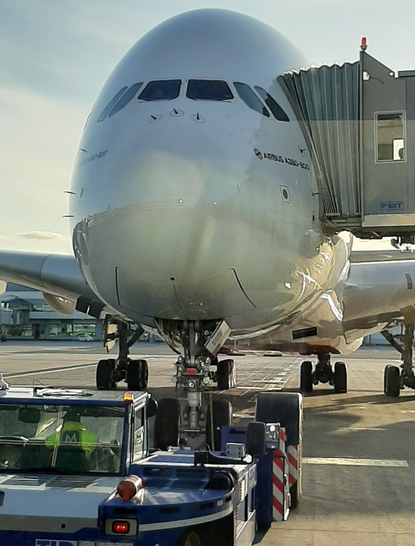
Taky Vás už nebaví sedět doma ? Těšíte se, až někam vyrazíte ? Všichni víme, jak důležitá jsou opatření, která nás mají chránit před koronavirem. A proto všichni dodržujeme nařízení, nikam nechodíme, nikoho nenavštěvujeme a doma můžeme , tak akorát jezdit prstem po mapě. Tak se pojďme společně těšit, až tuto bitvu s novým virem vyhrajeme a budeme moc vyrazit ven za zábavou, za přáteli a do přírody. V naší nové cestovatelské rubrice Vám každý týden nabídnu tipy na zajímavá místa, která jsem navštívila a můžou být inspirací pro rodinné výlety. Nikdo přece nebude chtít sedět po karanténě doma ! Prvním tipem, který Vám chci představit je exkurze na letiště Václava Havla v Praze. Na této exkurzi se dostanete do míst největšího českého mezinárodního letiště, která jsou pro běžné pasažéry nepřístupná. Na exkurzi se musíte on- line zarezervovat na stránkách letiště https://www.prg.aero/exkurze . Můžete si vybrat z celkem osmi různých tras, které jsou rozdělené podle věkových skupin a podle míst, které chcete vidět. Já miluji letiště a jeho zvláštní atmosféru, proto jsem byla opravdu zvědavá, zda exkurze splní moje očekávání. Naše rodina si vybrala Trasu č.5, při které jsme měli navštívit hangár, kde se opravují letadla a hlavně slibovala sledování přistání a odlet zajímavých letadel přímo z letištní plochy. Při rezervaci trasy, kterou chcete navštívit jsou tato letadla vyznačená. My jsme měli štěstí, že při naší exkurzi měl odlétat airbus A380 a přilétat Dreamliner 787 . Exkurze začíná na terminále 3,kde Vás průvodce nejprve seznámí s historií letiště. Pak nastoupíte do autobusu a jedete přímo na letištní plochu. Průvodce Vás celou dobu informuje co se na letišti děje a také o letovém provozu. Všechny informace má z vysílačky přímo z řídící věže. Tato hlášení můžete slyšet, když si sednete v autobuse dopředu k průvodci ;-) Když jsme se podívali na přípravu letadel před odletem, tak autobus dojel k přistávací a odletové dráze, kde jsme mohli vystoupit do oploceného prostoru a pozorovat opravdu velmi zblízka přistání a vzlety letadel. Na pražské letiště létá hodně letadel, takže podívaná to byla moc pěkná. A Airbus A380 a Dreamliner 787 byly už jen třešničkou na dortu. Jen jsme báli, aby zajíc na přistávací dráze nezpůsobil nějakou leteckou katastrofu. Od průvodce jsme se dozvěděli, také hodně zajímavých technických informací o letadlech. Na letadla bych mohla koukat dlouho, ale tahle podívaná musela skončit a museli jsme se vrátit do autobusu, který nás zavezl k hangáru. V obrovském hangáru jsme mohli vidět údržbu a opravu letadel. Ani tady nechyběly zajímavé informace od našeho průvodce. Bylo zajímavé vidět třeba úplně prázdné letadlo bez sedaček, otevřené motory nebo podvozky letadel úplně zblízka. Pak už jsme se vrátili k terminálu 3, kde byla skoro po dvou hodinách naše exkurze ukončena. Cestou jsme ještě viděli jedno z nejdražších soukromých letadel (za 2 miliardy). Kdo s ním přiletěl nám, ale neprozradili. Tak jestli máte rádi letadla a atmosféru letiště stejně, jako já, tak rozhodně tuto exkurzi navštivte !
A příště spolu vyrazíme na Vysočinu !
Autorka: Žaneta Žižková, 8.B

